**武汉大学计算机学院**

**本科生课程设计报告**

**PaperPilot**

专 业 名 称 ：计算机科学与技术

课 程 名 称 ：大型软件设计

团 队 名 称 ：大型软件设计小组

指 导 教 师 ：王健

团 队 成 员 一：林思行（2020302111055）

团 队 成 员 二：杨锦荣（2020302111311）

团 队 成 员 三：伍思烨（2020302111043）

团 队 成 员 四：廖骏轩（2020302111371）

二○二三年九月

郑 重 声 明

本团队呈交的设计报告，是在指导老师的指导下，独立进行实验工作所取得的成果，所有数据、图片资料真实可靠。尽我所知，除文中已经注明引用的内容外，本设计报告不包含他人享有著作权的内容。对本设计报告做出贡献的其他个人和集体，均已在文中以明确的方式标明。本设计报告的知识产权归属于培养单位。

团队成员签名： 日期：

摘 要

写论文时需要查找大量的文献资料，如何管理繁多的文献已经成为摆在一众学生和科研人员面前的问题。现在流行的文献管理系统多只支持英文文献的识别管理，且在多人协同标注、文献库共享、文献阅读等方面均存在局限性。

本项目计划实现一个可多人协作的在线文献阅读、管理平台。

关键词**：** 文献管理；协同标注；文献库共享；文献阅读

目 录

1 第一次迭代 5

1.1 前端设计 5

结 论 14

参考文献 15

附 录 16

# 第一次迭代

## 前端设计

这周的前端工作完成了第一轮迭代的关键任务。在本节中，我们将总结目前前端设计完成的工作。

1. 主界面。

主界面被划分为两个区域，为用户提供了直观的导航和项目信息查看体验。在左侧的项目栏，用户可以选择不同项目，以便快速切换工作区。

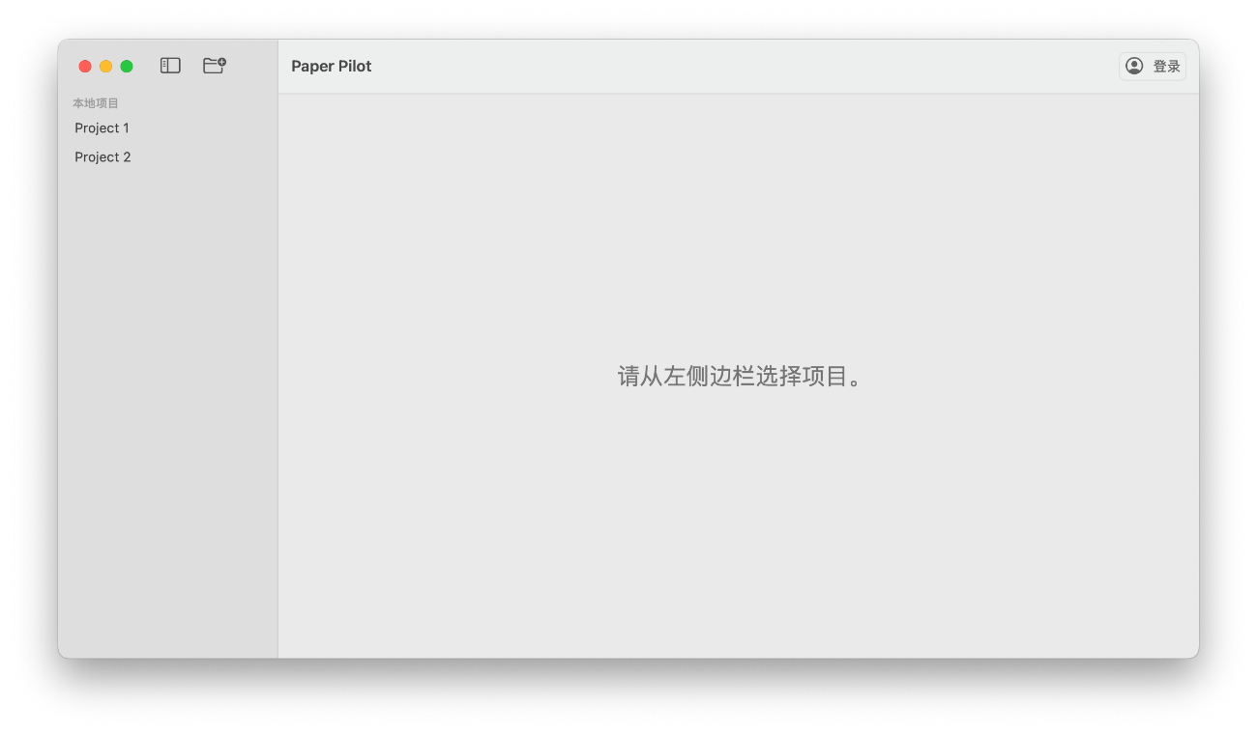

主界面

1. 选择项目。

一旦项目被选定，其详细信息将立即呈现在右侧的主要屏幕，为用户提供一个清晰的视窗，展示项目的关键数据和内容。论文列表支持多种排序方式，这种布局设计使项目具体内容的浏览更加便捷。

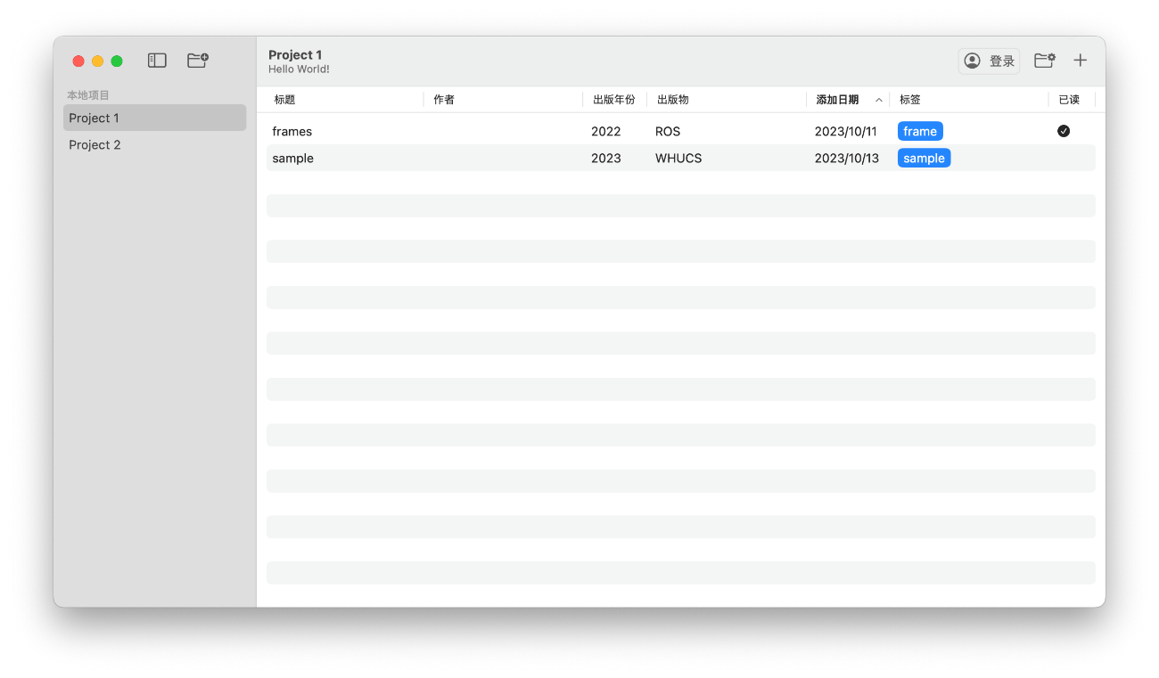

选择项目

1. 创建新项目。

用户可以创建新项目。首先，用户将被提示输入项目的名称，命名新项目。随后，用户可以选择输入项目的描述，以便详细描述项目的性质、目标或其他重要信息

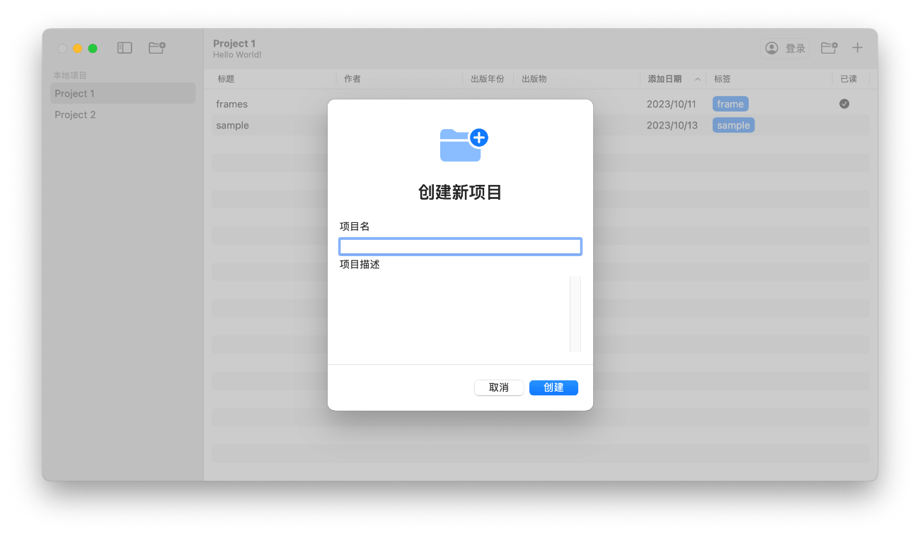

创建新项目

1. 编辑项目。

用户能灵活编辑项目，允许他们随时修改项目的关键信息。通过该功能，用户可以更新项目的名称。此外，用户还可以编辑项目的描述，这使得他们能够随着项目的进展，对项目的内容、目标和要点进行必要的调整和补充。

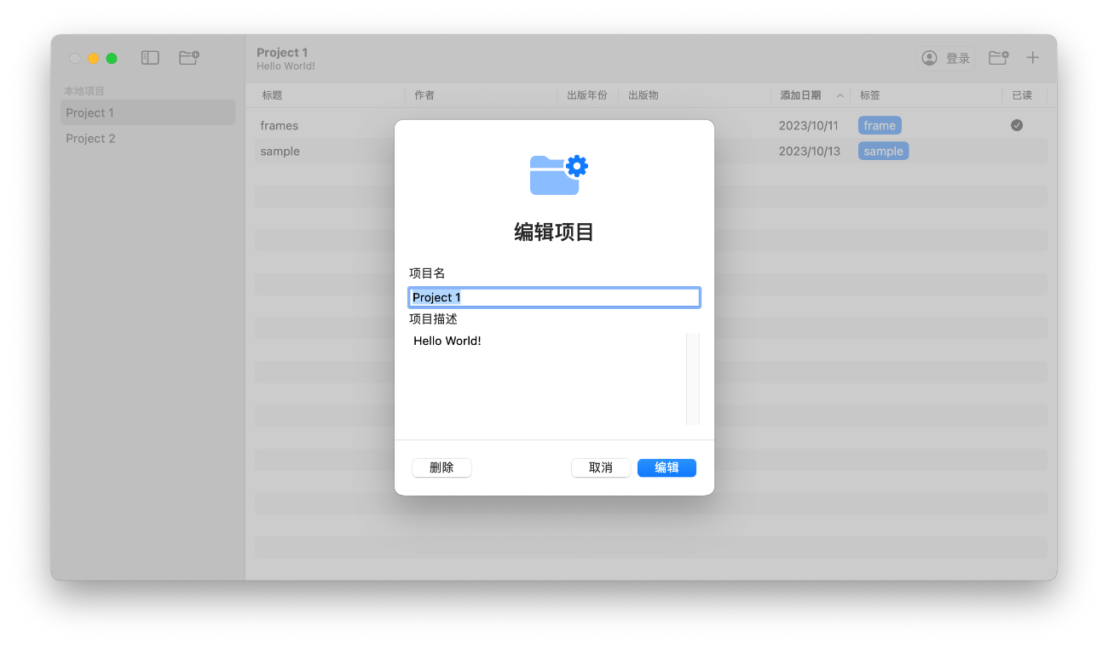

编辑项目

1. 删除项目。

用户可以选择删除项目，以便在不再需要该项目时，从项目列表中清除它。当用户删除一个项目时，系统将询问他们以确认操作，确保没有意外的数据丢失。一旦用户确认删除，项目及其相关信息将被永久移除。

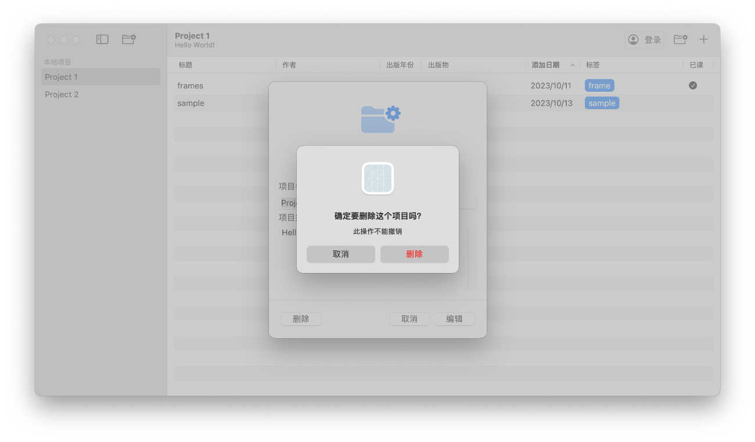

删除确认

1. 添加论文。

在所选的项目中，用户可以轻松地添加论文，提供了两种不同的添加方式，以满足用户的需求。

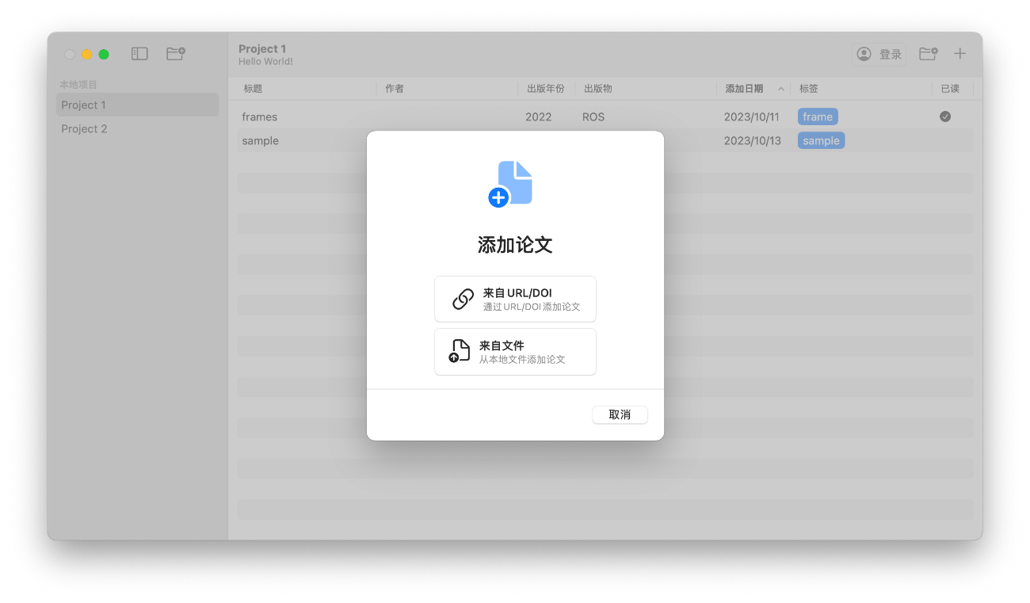

添加论文

1. 通过URL/DOI添加论文。

用户可以使用这种方式迅速将论文加入项目。他们只需输入相关的URL或DOI，系统将自动检索和获取论文的元数据信息。这样，用户可以轻松地将在线论文链接到其项目，节省了手动输入信息的时间。

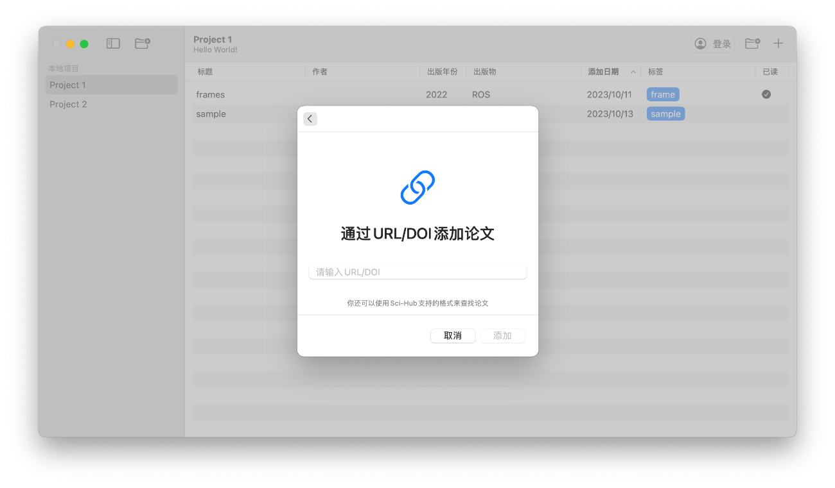

通过URL/DOI添加论文

1. 通过文件添加论文。

如果用户有本地的文献文件，他们可以使用这种方式将文献导入项目。用户需要手动输入论文的标题，同时还可以选择输入其他信息，如出版年份、摘要等。这种方式适用于用户拥有文献 PDF 文件，但系统无法自动检索元数据的情况。

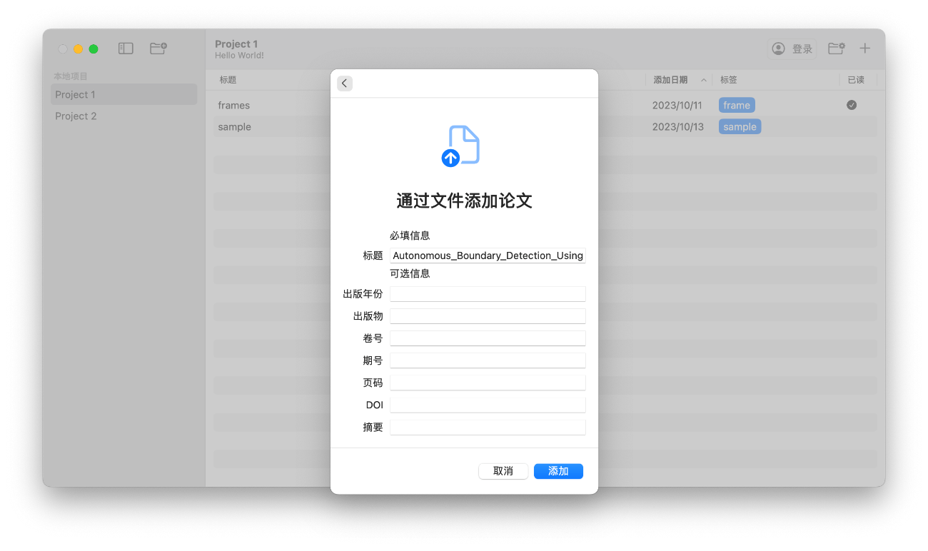

通过文件添加论文

1. 注册账号。

用户可以通过注册账号的方式访问平台。以下是账号注册的流程和所需信息。

输入用户名：用户需要选择一个用户名。输入手机号：用户需要提供一个有效的手机号，以便平台发送验证码和确保账号的安全性。设置密码：用户需要设置一个强密码，以确保账号的安全性。验证码：用户需要输入收到的验证码，以完成注册过程。

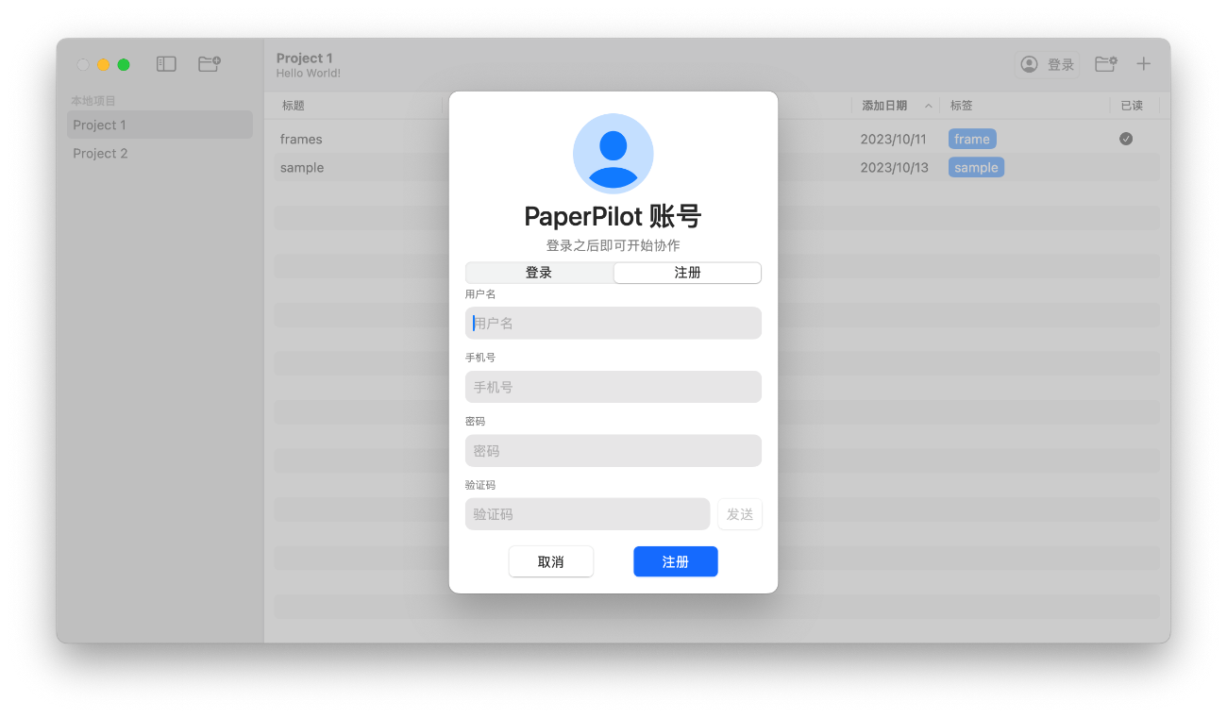

注册

1. 登录。

用户需要在登录界面输入他们的手机号，以便平台能够识别并关联到正确的账号。用户需要输入他们在注册过程中设置的密码，确保只有合法用户能够访问其账号。

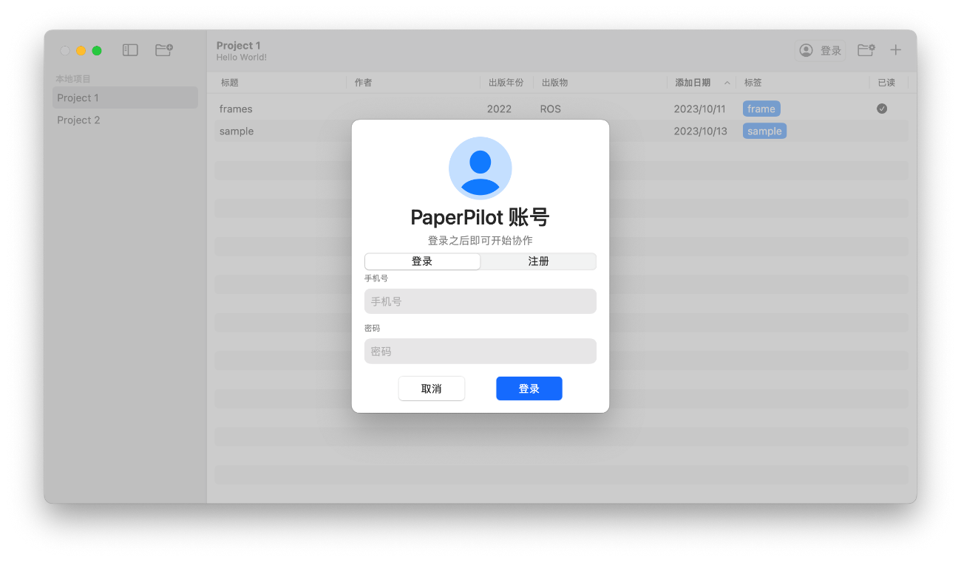

登录

1. PDF标记。

用户可以使用 PDF 标记功能来高亮或下划线标记论文文字，以帮助他们更有效地注解和标记文献。高亮提供多种颜色选择，以便用户可以根据他们的需求和偏好对文本进行多样化的标记。这些颜色高亮标记可以对研究中的不同概念、重点或想法进行分类和区分。

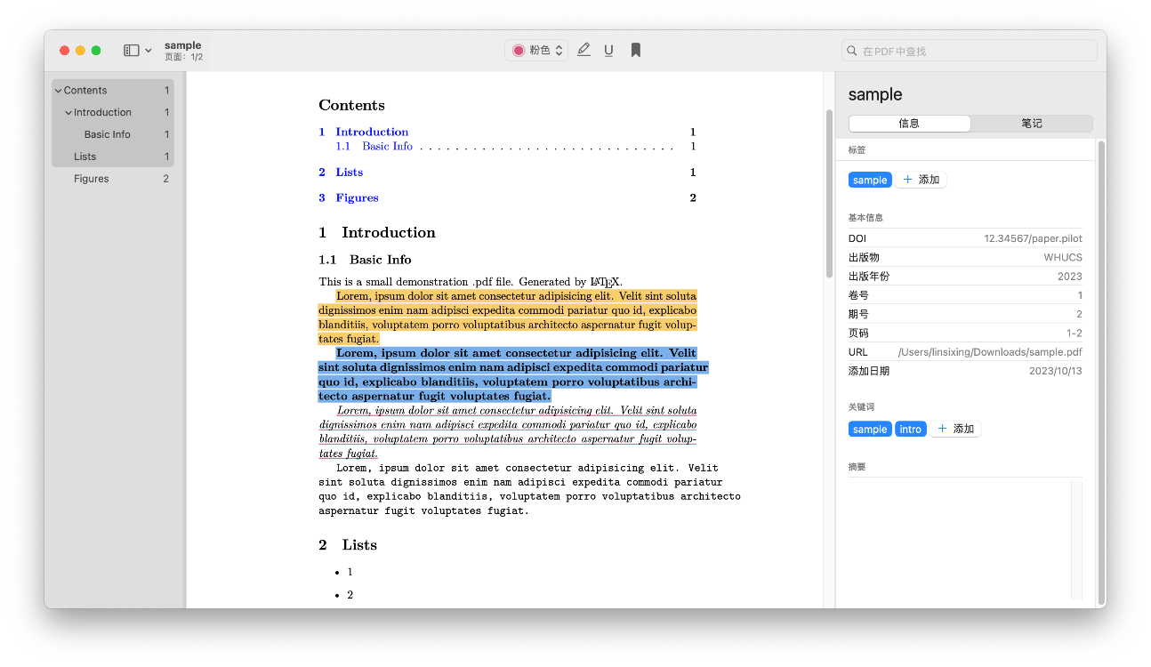

PDF标记

1. 笔记。

用户可以使用笔记功能来记录与文章相关的关键信息、想法和注释。这将有助于用户更全面地理解和整理他们阅读的文献，使用户更好地组织和整理他们的文献资料

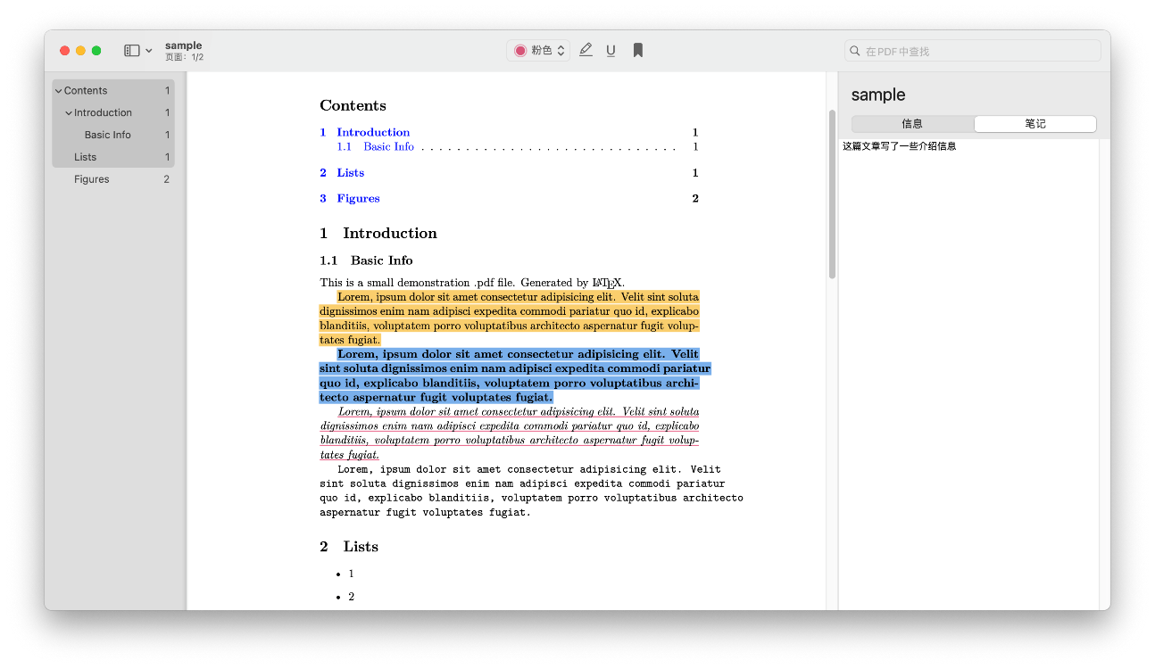

笔记

1. 大纲。

在主界面左侧的 PDF 大纲功能为用户提供了一种便捷的方式来查看和导航文献的各个章节和部分。这有助于用户更好地理解文献的结构和内容。

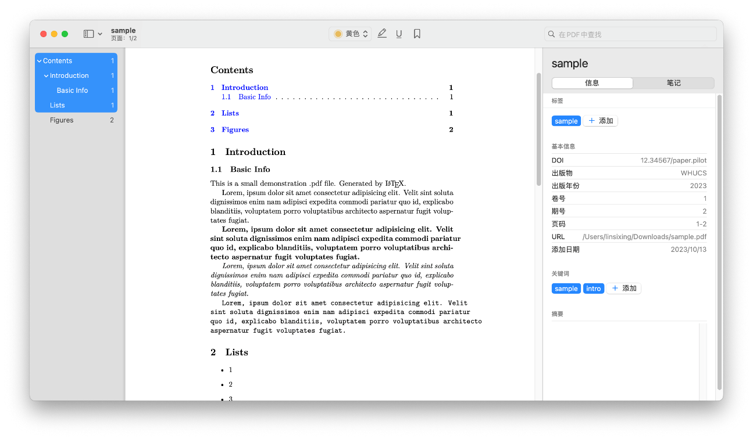

PDF大纲

1. 书签。

书签功能是用户在文献中记录重要页码的有用工具。它可以帮助用户快速返回到他们关注的特定页码，以及更好地阅读文献。

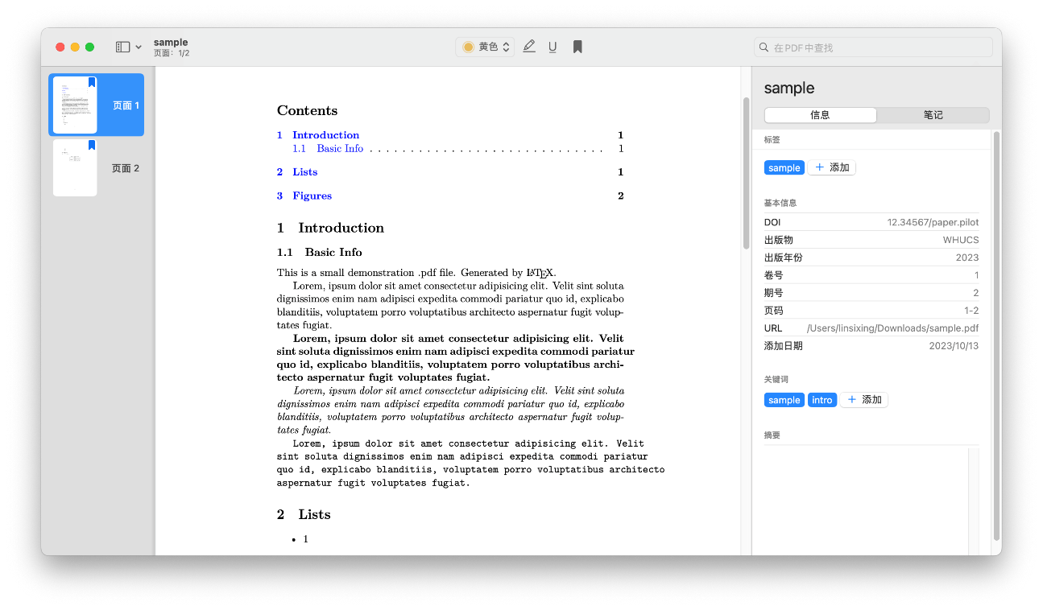

书签

1. 搜索。

搜索功能允许用户轻松查找和访问他们文献库中的文献和相关内容。用户可以根据特定的搜索文本对全篇论文内容进行搜索，以快速定位感兴趣的信息。

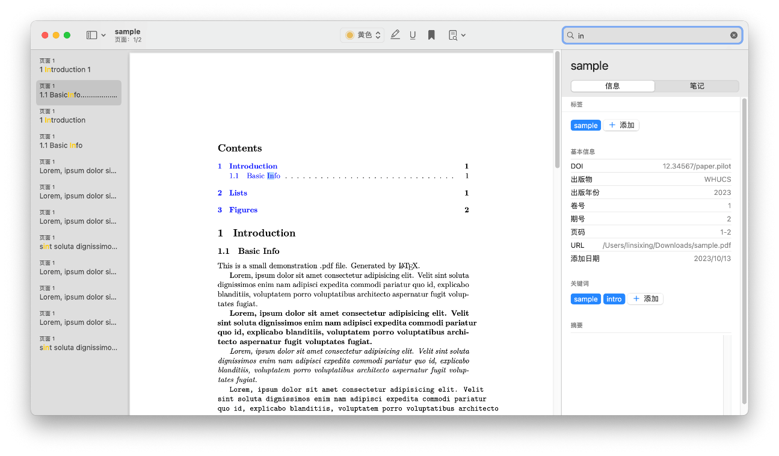

搜索

1. 缩略图。

在主界面左侧提供文献的缩略图视图是一个有用的功能，它可以让用户更容易地浏览文献的内容，特别是当他们需要快速查找特定页面时。

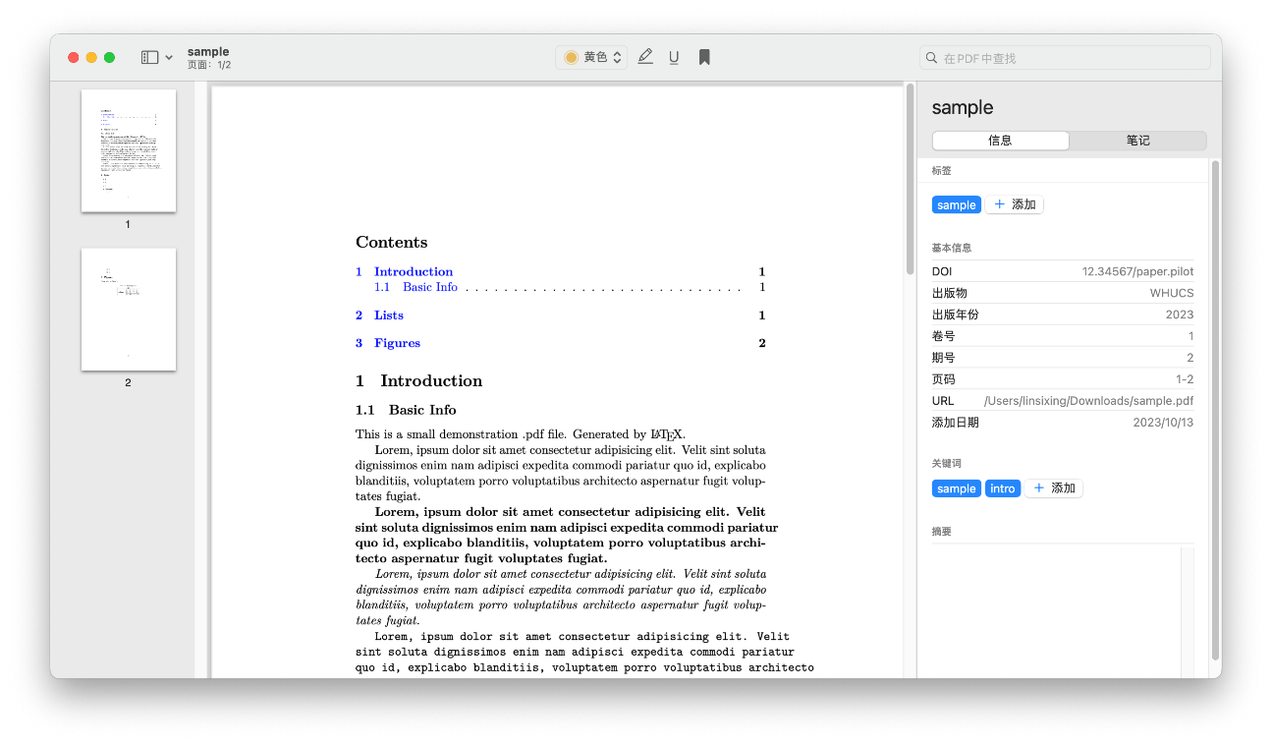

缩略图

# 结 论

# 参考文献

# 附 录